または
令和４年度
地方独立行政法人 大阪府立環境農林水産総合研究所

職員採用選考案内 経験者採用【技術職（建築）】
≪受付期間≫
令和４年１０月２０日（木）～ 令和４年１１月１０日（木）【必着】
≪申込方法≫
インターネットにより申し込みを受け付けます。 申し込みQRコード

※ 身体の障がい等によりインターネットによる申込みが困難な人は、問合せ先（072-958-6552）に連絡してください。

「

地方独立行政法人大阪府立環境農林水産総合研究所」は、環境、農林水産業及び食品産業に関する調査及び試験研究並びにこれらの成果の活用等を行うことによって、豊かな環境の保全及び創造、農林水産業の振興並びに安全で豊かな食の創造を図り、もって府民生活の向上に寄与することを目的として大阪府が設立した法人です。
この度、当法人の担い手となる技術職を採用するため、下記のとおり職員採用選考を行います。

１．選考職種、採用予定人員、職務内容及び受験資格
○ 勤務先･･･地方独立行政法人大阪府立環境農林水産総合研究所（羽曳野市等）
職 種  （分 野） |  | 採用予定  人 員 | 職務の内容 | 受験資格
技術職 |  |  | 研究所の一般技術業務に従事し、選考職種に応じた業務に従事します。
 | （建築／主査級） | 若干名^{※１} | ・ファシリティマネジメント基本方針に基づく施設の改修等にかかる仕様書の作成、建築資材選定、積算、施工管理、業者指導など  ・敷地内の環境整備（除草作業など） | 昭和３８年４月２日以降^{※２}に生まれた人で、地方公共団体等^{※３}において１０年以上の実務経験を有すること。
※１ 採用予定人員については、今後変わることがあります。若干名とは１～３名を意味します。
※２ ６０歳定年制です。（令和５年度以降、順次、定年年齢を６５歳まで引き上げる予定です。）
※３ 地方公共団体等には、地方独立行政法人を含みます。

２．その他受験資格
○ 日本国籍の有無は問いません。
○ ただし、次のいずれか一つに該当する人は、受験できません。
（１）成年被後見人、被保佐人（民法の一部を改正する法律（平成１１年法律第１４９号）附則第３条第３項の規定に
より従前の例によることとされる準禁治産者を含みます。）。
（２）禁錮以上の刑に処せられ、その執行を終わるまで又はその執行を受けることがなくなるまでの人。
（３）大阪府において懲戒免職の処分を受け、当該処分の日から２年を経過しない人。
（４）日本国憲法施行の日以降において、日本国憲法又はその下に成立した政府を暴力で破壊することを主張する政党その他の団体を結成し、又はこれに加入した人。

３．選考科目、選考日及び選考会場
選 考 | 選考方法 | 選考日 | 選考会場
第１次  選 考 | 書類選考 | 令和４年１２月２日（金）までに第１次選考合格者を決定 | －
第２次選考  及び最終選考 | 個別面接 | 第１次選考合格者について、  令和４年１２月１５日（木）～１６日（金）の１日【予定】 | 地方独立行政法人 大阪府立環境農林水産総合研究所  （大阪府羽曳野市尺度４４２）  ※詳細については、第１次選考合格者に通知します。
《選考の延期等の確認方法》
選考当日、自然災害等により選考の延期や開始時刻の繰下げ等を実施する場合は、大阪府立環境農林水産総合研究所ホームページに掲載します。（ホームページアドレスhttp://www.kannousuiken-osaka.or.jp/）

新型コロナウイルス感染症などへの対応について》
受験される方は、以下の点に留意してください。

１ 十分な感染防止対策を講じたうえで各選考試験を実施しますが、今後の感染拡大の状況や、国、地方公共団体の外出自粛
要請の状況等によっては、試験日の延期などを行う可能性があります。緊急連絡事項をお知らせする場合、研究所ホーム
ページに掲載することがありますので、必ず事前に確認をしてください。
２ 国から示されている新型コロナウイルス感染症についての相談・受診の目安等を踏まえ、次のような場合は、採用試験の
受験を控えていただくようお願いします。なお、これを理由とする欠席者向けの再試験は予定しておりません。
ア 新型コロナウイルスに罹患し、治癒していない場合
イ 息苦しさ（呼吸困難）、強いだるさ（倦怠感）、高熱等の強い症状のいずれかがある場合
ウ 上記以外の方で発熱や咳など比較的軽い風邪症状が続いている場合
エ 新型コロナウイルス感染症感染者（疑いのある場合も含む）と接触があり、医師又は保健所等の指示により採用試
験日時点で自宅待機となっている場合
３ 試験当日は、自宅等を出発する前に必ず検温を行ってください。また、感染予防のため、マスクの着用をお願いします。
なお、試験時間中における本人確認のための写真照合の際には、試験監督員の指示に従い、マスクを一時的に外して
いただく場合があります。
４ 試験当日は、感染予防のため、試験会場（受付）に手指消毒用アルコールを設置しますので、消毒を行ってください。
また、携帯用手指消毒用アルコールをお持ちの方は、持参していただいても差し支えありません。
５ 会場で受付する際は、他の受験者との距離を確保するなど、密集・密接を避けて整列してください。
６ 試験室内は、座席間の距離を確保すること等で密集を避けます。また、換気のため、適宜、窓やドアなどを開けることが
ありますので、室温の高低に対応できるよう服装には注意してください。
７ 試験終了後に新型コロナウイルス感染症の発症又は感染疑いが発生した場合は、速やかに研究所（直通072-958-6552）
までご連絡をお願いします。

４．選考方法
選考 | 選考方法 | 選考時間 | 出 題 内 容
第１次  選 考 | 書類選考  （提出書類）  ・採用選考申込書  ・職務経歴書 | － | ・職務経歴書には、これまでの職務内容を詳しく記載してください。  ※インターネットにより提出してください。
第２次選考  及び最終選考 | 個別面接 | 理解力、表現力について個別に面接をします。

５．合格者の発表
○ 第１次選考合格者発表日 令和４年１２月 ２日（金）【予定】
○ 最終選考合格者発表日 令和４年１２月下旬 【予定】（第２次選考日に改めてお知らせします。）
≪発表方法≫
通 知：結果は、合否にかかわらず有効受験者全員に文書で通知します。通知書は発表日に発送します。
発表日から５日程度を過ぎても届かない場合は、問合せ先（072-958-6552）に連絡してください。
インターネット：合格者の受験番号を、発表日の午前１０時に、大阪府立環境農林水産総合研究所のホームページに掲示
します。（ホームページアドレス http://www.kannousuiken-osaka.or.jp/）

６．採用等
令和５年４月１日に採用する予定です。
なお、受験資格がないことが判明した場合は、採用されません。
（採用後に受験資格がないことや採用選考申込書に誤りや不正が判明した場合は、解雇する場合があります。）

７．勤務条件等
勤務条件等は、法人の諸規程に基づきます。
（１）給与
【給与の支給例（令和４年４月１日現在）】
職 階 | 採 用 時 年 齢 | 大学卒業後、民間企業や官公庁等における職務経験年数 | 月 額 給 与  （地域手当を含む）
主査級 | ３５歳 | １３年 | ３１万円程度
法人の給与規程に基づいて、経歴その他に応じて一定の基準により決定されます。このほか、通勤手当、扶養手当、住居手当、時間外勤務手当、期末手当、勤勉手当等の諸手当がそれぞれの条件に応じて支給されます。
（２）勤務時間
原則として午前９時から午後５時３０分（午後０時から午後０時４５分まで休憩）となっており、土曜日、日曜日、祝日、年末年始は休みとなります。ただし、これらの条件は、勤務場所により異なる場合があります。
平成３１年４月１日よりフレックスタイム制を導入しており、これを選択することもできます（ただし、原則として試用期間中を除く）。
（３）休暇
年次休暇（年間２０日、残日数は２０日を限度として翌年に繰越し。ただし採用の年は、採用月により付与日数が変わります。）のほか、病気休暇、特別休暇（夏期・結婚・出産等）、介護休暇があります。
（４）福利厚生
地方職員共済組合へ加入することになり、短期給付事業（病気、けが等を受けた組合員に対する給付）、長期給付事業（年金）が受けられます。

８．申込み方法
①下記ホームページを確認 ⇒ ②必要事項記入 ⇒ ③申込完了
インターネット申し込み：https://www.kannousuiken-osaka.or.jp/ssl/saiyo/kenchiku_r4/

受付期間 令和４年１０月２０日（木） ～ １１月１０日（木）

申込方法 インターネットにより申し込みを受け付けます。
※身体の障がい等によりインターネットによる申込みが困難な人は、問合せ先（072-958-6552）に連絡して
ください。
※申し込みは１回のみとしてください。万が一、複数回申し込みをされた場合は、その旨を問合せ先
（072-958-6552）に連絡してください。

９. 選考結果通知の発送
インターネットにより申し込みいただいた内容により書類選考（第１次選考）をします。選考結果は申込者全員に文書で 通知します。書類選考（第１次選考）合格者には、合格通知書等を発送します。
なお、選考結果が、令和４年１２月８日（木）までに届かない場合は、問合せ先までお問い合わせください。

１０．注意事項
選考当日持参するもの
〔第２次選考〕① 筆記用具（鉛筆又はシャープペンシル、消しゴム）② 受付通知兼受験票（該当箇所に写真（上半身、脱帽、正面向で半年以内に撮影したもので縦４cm×横３cmのサイズで裏に氏名を記入）を貼付したもの） ③ 自己紹介書^{※１} ④ 職務経歴書に記載された内容を証する書類^{※２} ⑤ 第１次選考結果通知書
※１ 自己紹介書の提出方法等の詳細については、第１次選考合格者に通知します。
※２ 職務経歴書に記載した職務について、それぞれ雇用先等の証明を添付してください。
なお、特に様式の指定はありません。
なお、提出いただいた書類は合否の結果にかかわらず返却いたしません。
申込書類等は当研究所の責任において適正に処分いたします。

１１．その他
（１）受験上の配慮（点字受験、車椅子の使用や拡大文字による受験等）が必要な場合は、必ず申し込み時に「受験上の配慮を要する事項の有無」欄の「有」を選択してください。
（２）申し込み時に入力いただいた情報は、地方独立行政法人大阪府立環境農林水産総合研究所職員採用選考実施の円滑な遂行のために用い、それ以外の目的には使用しません。また、大阪府個人情報保護条例に基づき適正に管理します。
（３）日本国籍を有しない人は、採用時に当該業務に従事可能な在留資格がない場合には採用されません。

◆選考会場
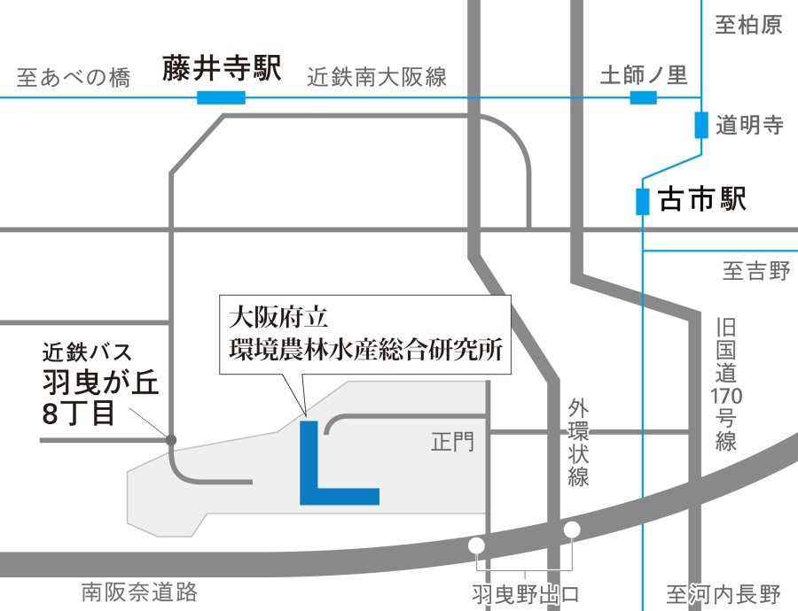
地方独立行政法人
大阪府立環境農林水産総合研究所

《所在地》
〒５８３－０８６２
大阪府羽曳野市尺度４４２
TEL ０７２－９５８－６５５２
《アクセス》
・近鉄南大阪線「藤井寺」から近鉄バスで
「羽曳が丘８丁目」下車、５００メートル
・近鉄南大阪線「古市」駅からタクシーにて約７分
又は徒歩約３０分

※第２次選考実施日については、近鉄「古市」駅から送迎バス（無料）の発着を予定しています。
詳しくは第１次選考結果通知書をご確認ください。
《お問い合わせ先》
地方独立行政法人 大阪府立環境農林水産総合研究所 総務部 総務・管理グループ
TEL ０７２（９５８）６５５２（直通）
平日 午前９時～午後５時（土曜日・日曜日・祝日を除く。）
大阪府立環境農林水産総合研究所のホームページ（http://www.kannousuiken-osaka.or.jp/）

